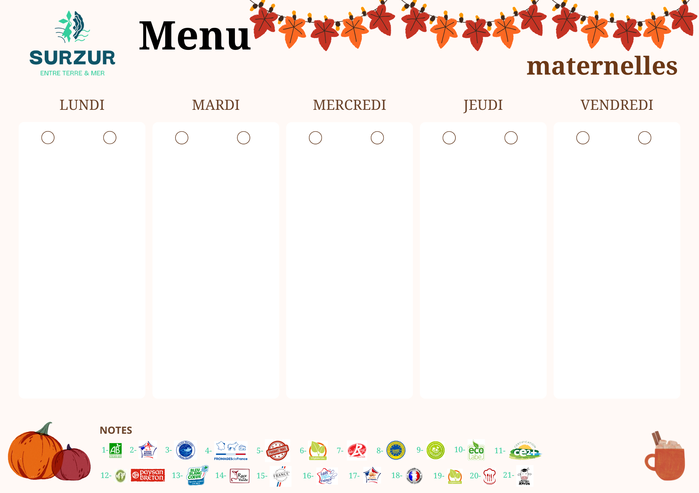
de la semaine du 03 au 07 NOVEMBRE

SALADE DE RADIS A LA MEDITERRANE
Gluten, Moutarde
STEAK DE HARICOTS ROUGES TEX-MEX
Œufs, Lait
SALSIFIS A LA TOMATE
Gluten
CHEVRE
Lait
BAVAROIS FRUITS ROUGES
Lait, Œufs, Gluten

TARTE AUX POMMES
Œufs, Gluten
CHOUX FLEUR SAUCE AURORE
Œufs, Moutarde
SAUTE DE DINDE
Lait, Gluten
RIZ

CANTAL
Lait

CLEMENTINES

POTAGE ANGLAIS
Lait

FILET-O-FISH
Gluten, Œufs, Lait, Poisson
FRITES

MUFFIN AUX PEPITES DE CHOCOLAT
Lait, Soja, Œufs, Gluten

ENTREE CHAUDE
Gluten, Œufs, Lait

COTE DE PORC SAUCE CHARCUTIERE
Lait, Soja
PALET DE LEGUMES

FROMAGE
Lait

BANANE

ŒUF MAYONNAISE
Œufs, moutarde

SAUCE BOLOGNAISE
Sulfites
PENNE
Gluten

KIWI

POMME

POIRE

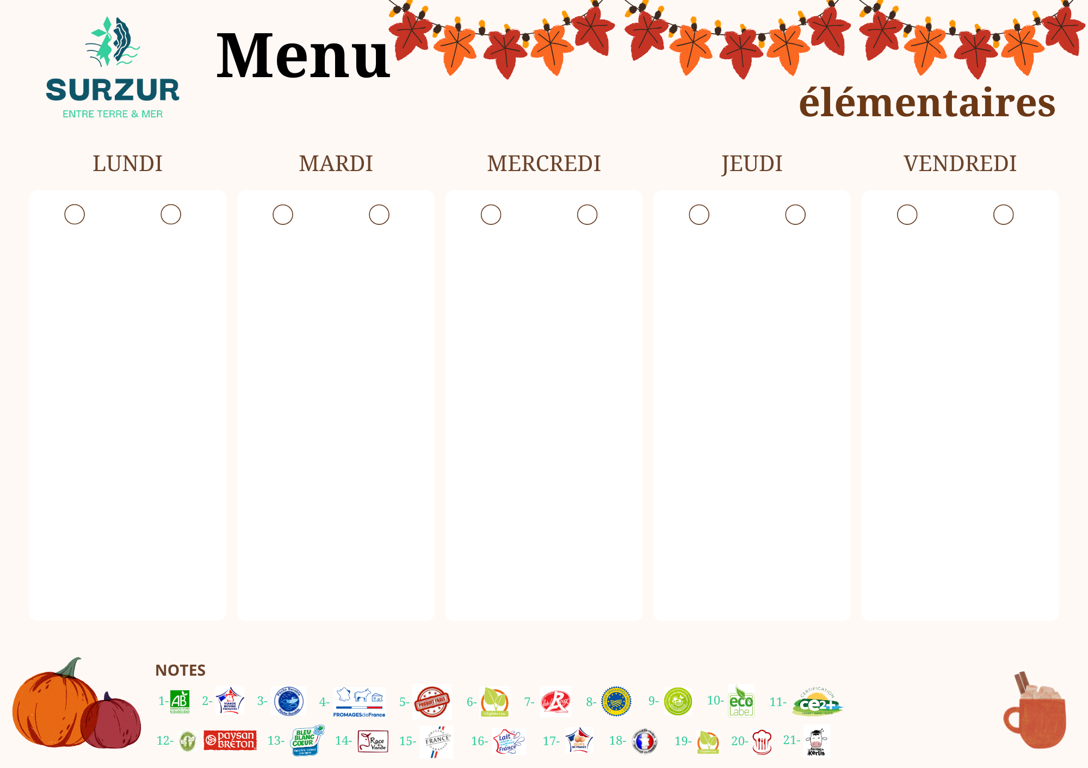
de la semaine du 27 au 31 OCTOBRE

SALADE DE RADIS A LA MEDITERRANE
Gluten, Moutarde
STEAK DE HARICOTS ROUGES TEX-MEX
Œufs, Lait
SALSIFIS A LA TOMATE
Gluten
CHEVRE
Lait
BAVAROIS FRUITS ROUGES
Lait, Œufs, Gluten

CHOUX FLEUR SAUCE AURORE
Œufs, Moutarde
SAUTE DE DINDE
Lait, Gluten
RIZ

CANTAL
Lait

CLEMENTINES

POTAGE ANGLAIS
Lait

FILET-O-FISH
Gluten, Œufs, Lait, Poisson
FRITES

MUFFIN AUX PEPITES DE CHOCOLAT
Lait, Soja, Œufs, Gluten

ENTREE CHAUDE
Gluten, Œufs, Lait

COTE DE PORC SAUCE CHARCUTIERE
Lait, Soja
PALET DE LEGUMES

FROMAGE
Lait

BANANE

ŒUF MAYONNAISE
Œufs, moutarde

SAUCE BOLOGNAISE
Sulfites
PENNE
Gluten

KIWI

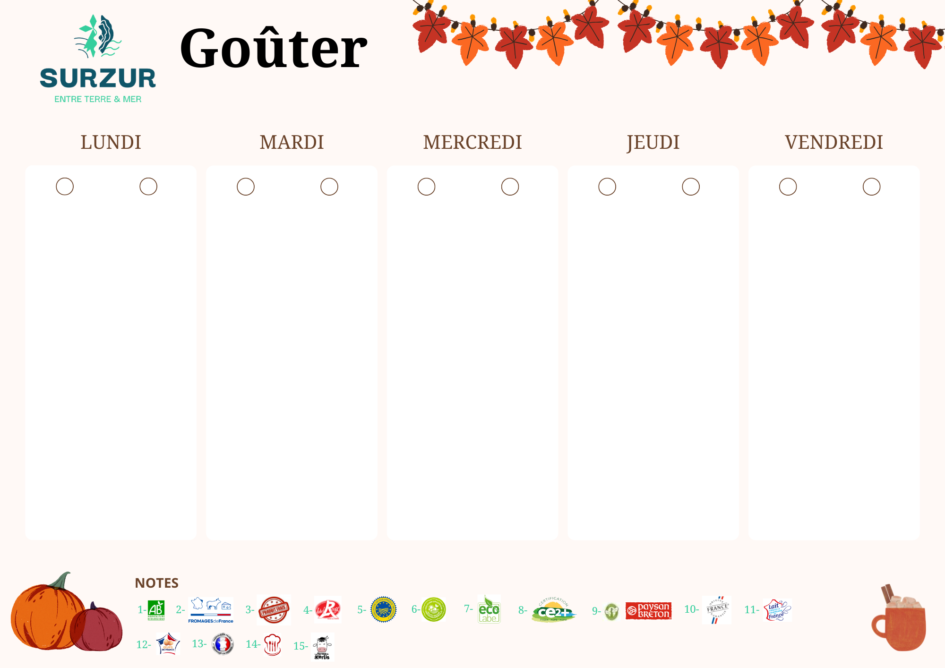

FLAN A L’ANANAS
Lait

YAOURT MIXE
Lait

JUS MULTIFRUIT

PALET BRETON
Œufs, Gluten, Lait

YAOURT NATURE
Lait

JUS DE POMME

PALET BRETON
Gluten, Lait, Oeufs

YAOURT NATURE
Lait

JUS DE POMME

CHOCAPIC
Gluten

LAIT
Lait

COMPOTE ABRICOT

PAIN PATE A TARTINER
Gluten, Coques, Lait, Soja

LAIT
Lait

FRUITS

de la semaine du 27 au 31 OCTOBRE

